Министерство науки и высшего образования РОССИЙСКОЙ ФЕДЕРАЦИИ
Федеральное Государственное бюджетное образовательное
учреждение высшего образования
«Поволжский государсТвенный технологический
университет» (ФГБОУ ВО «ПГТУ»)

Кафедра Информатики

ОТЧЁТ
по практической работе № 1
«Диагностические утилиты TCP/IP»

Выполнил: студент группы ИСТ-38
Абрамов К.А.
Проверил: ст. преп. каф. Информатики
Уржумов Д.В.

Йошкар-Ола
2025
Задание 1. Получение справочной информации по командам
Выведите на экран справочную информацию по утилитам ipconfig, ping, tracert, hostname.
Утилита ipconfig:
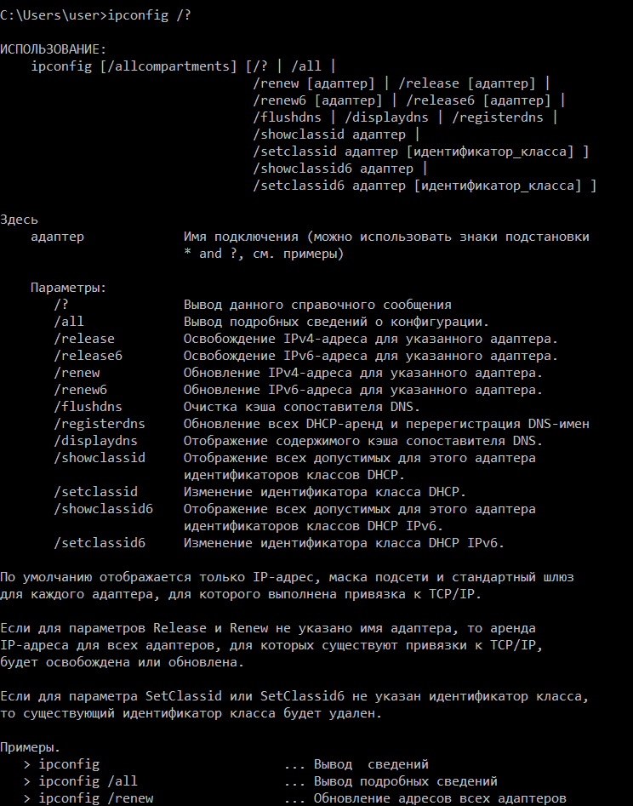

Утилита ping:
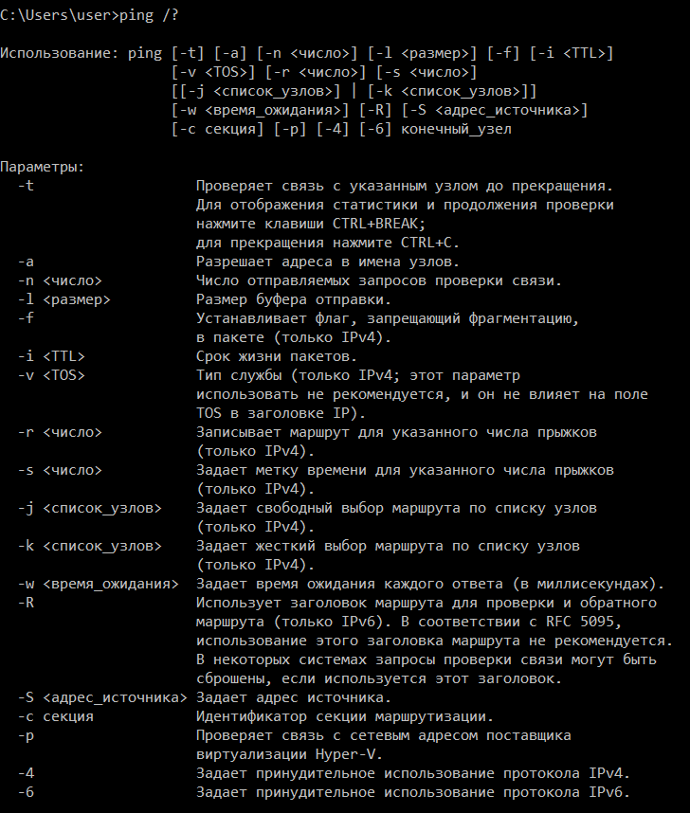
Утилита tracert:
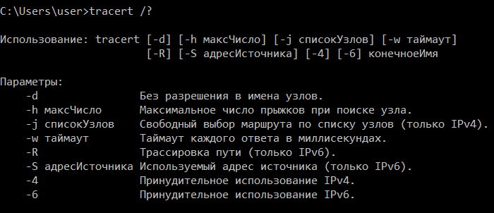

Утилита hostname:
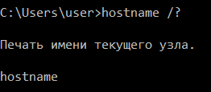
Задание 2. Получение имени хоста
Выведите на экран имя локального хоста с помощью команды hostname.
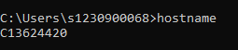
Задание 3. Изучение утилиты ipconfig
Проверьте конфигурацию TCP/IP рабочего места (хоста) с помощью утилиты ipconfig и заполните таблицу.
Имя хоста | C13624420
IP-адрес | 10.20.224.70
Маска подсети | 255.255.255.0
Основной шлюз | 10.20.224.1
Используется ли DHCP  (адрес DHCP-сервера) | Да (10.0.0.2)
Описание адаптера | Ethernet Ethernet (Realtek PCIe GbE Family Controller)
Физический адрес сетевого адаптера | 90-2B-34-E0-E7-B3
Адрес DNS - сервера | 10.0.0.12/10.0.0.23
Адрес WINS - сервера | Нет

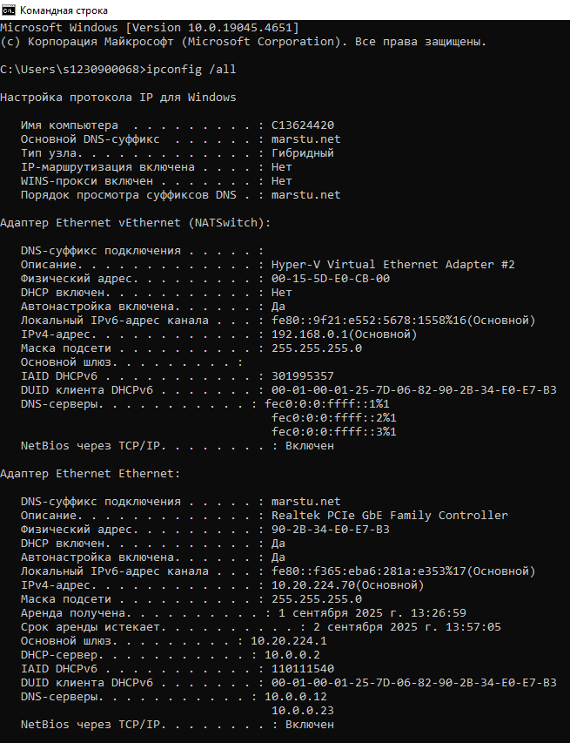
Имя хоста – идентификатор, который указывает на определённое устройство или сетевой ресурс.
IP-адрес – идентификационный номер, связанный с определенным компьютером или компьютерной сетью.
Маска подсети – числовой параметр, который определяет, какая часть IP-адреса относится к сети, а какая – к конкретному устройству (хосту) внутри этой сети.
Основной шлюз – адрес сетевого устройства (чаще всего маршрутизатора), через которое компьютер получает доступ к другим сетям, включая интернет.
DHCP-сервер – центральное устройство или программа, управляющая пулом IP-адресов и предоставляющая другие сетевые параметры.
Адаптер – приспособление, устройство или деталь, предназначенное для соединения устройств, не имеющих непосредственного способа соединения.
Физический адрес сетевого адаптера (MAC-адрес) – уникальный идентификатор, который присваивается каждому устройству, способному подключаться к интернету.
DNS-сервер – узел системы, который обрабатывает запросы пользователей и возвращает нужные адреса.
WINS-сервер – служба сопоставления NetBIOS-имён компьютеров с IP-адресами узлов.
Полученная с помощью утилиты ipconfig информация полезна разработчику или администратору сети для:
- Определения текущей сетевой конфигурации компьютера, включая его IP-адрес, маску подсети и основной шлюз. Это помогает понять принадлежность устройства к определенной подсети и маршруты доступа к другим сетям.
- Проверки, используется ли динамическое назначение IP-адреса через DHCP, и какого DHCP-сервера получает настройки, что важно для управления адресацией и предотвращения конфликтов.
- Идентификации сетевого адаптера и его физического (MAC) адреса, что необходимо при настройке фильтрации по MAC или диагностике проблем с сетью.
- Контроля параметров DNS-серверов, которые отвечают за преобразование доменных имен в IP-адреса, и выявления наличия или отсутствия WINS-серверов для поддержки старых сетевых протоколов.
Задание 4. Получение информации о текущих сетевых соединениях и протоколах стека TCP/IP.
С помощью утилиты netstat выведите перечень сетевых соединений и статистическую информацию для протоколов UDP, TCP, ICMP, IP.
Netstat -p UDP/TCP/ICMP/IP
Утилита netstat для TCP:
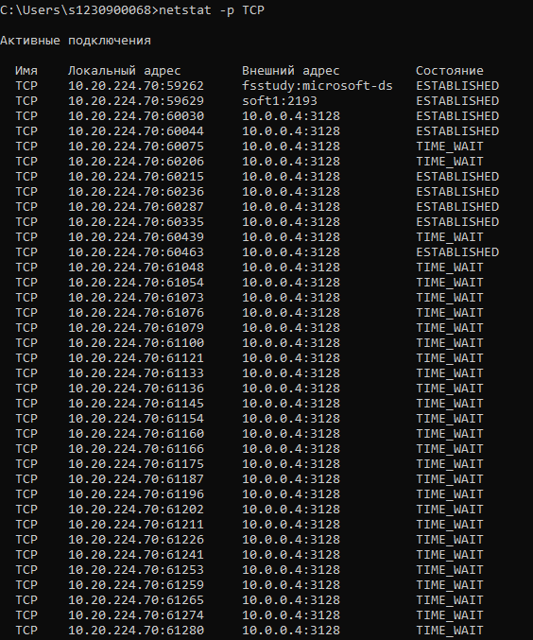
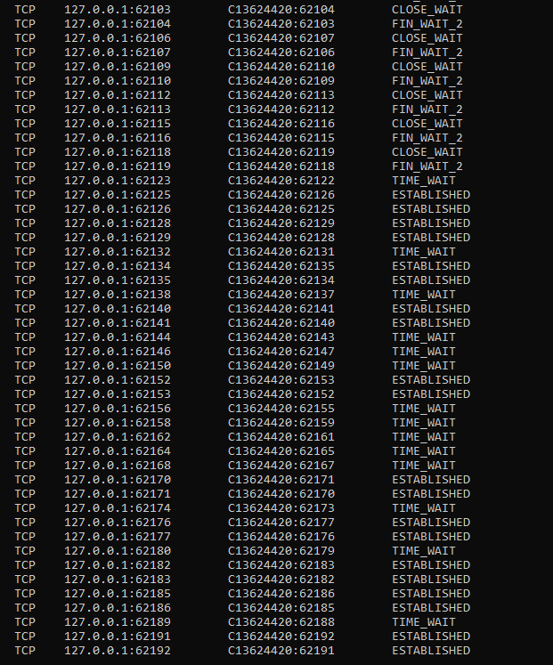
Присутствуютсостояния ESTABLISHED, CLOSE_WAIT, TIME_WAIT, FIN_WAIT_2, SYN_SENT:
- ESTABLISHED – означают активные соединения, по которым идёт обмен данными между узлами.
- TIME_WAIT, CLOSE_WAIT, FIN_WAIT_2 – отражают разные стадии завершения TCP-сеансов, что свидетельствует о нормальной работе протокола, но большое количество этих состояний может указывать на проблемы с корректным закрытием соединений или высокую нагрузку на сервер.
Утилита netstat для UDP/ICMP/IP:
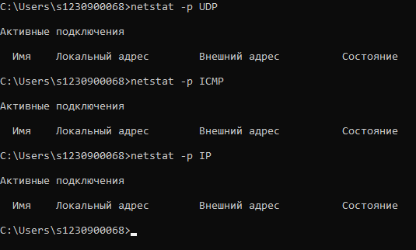
Видим, что в момент запроса нет активных подключений.

Практическая ценность полученных результатов:
1. Наглядно видно, какие программы сейчас используют интернет или локальную сеть – мы сразу замечаем, какие соединения активны, и с какими серверами идет обмен данными. Это удобно для контроля безопасности и понимания, какие службы действительно работают, а какие – зависли.
2. Можно быстро найти проблемы с сетью – если соединений слишком много, или часто встречаются состояния типа CLOSE_WAIT, TIME_WAIT, FIN_WAIT, значит, некоторые программы неправильно закрывают соединения или на сервере высокая нагрузка. Это сигнал для проверки или настройки этих приложений.
3. Безопасность – видно, если кто-то посторонний подключился к компьютеру, либо если работает лишняя программа, которая может передавать данные.
4. Определить ненужные или вредоносные процессы – netstat позволяет вовремя обнаружить подозрительную сетевую активность, которую могут создавать вредоносные программы или потенциальные вредоносные подключения.
5. Помогает администратору и обычному пользователю видеть реальную картину сети – какие соединения открыты, идут ли ошибки, закрываются ли вовремя соединения.

Задание 5. Выбор ресурса для исследования доступа
Вариант 2. Веб-приложение платформы социальной сети (VK) – vk.com
Особенность и функциональность:
ВКонтакте– это не просто информационный сайт, а платформа, обеспечивающая выполнение многих конкретных и динамичных задач: обмен сообщениями, публикация и редактирование контента пользователями, социализация, мероприятия, игры и другое.
Интерактивность:
VK характеризуется высокой степенью интерактивности. Пользователи могут обмениваться сообщениями в реальном времени, оставлять комментарии, ставить лайки, создавать сообщества, вести трансляции и пользоваться множеством других интерактивных функций, что присуще веб-приложениям.
Цель:
Цель платформы – обеспечить удобную коммуникацию и взаимодействие пользователей, удовлетворить их социальные, информационные и развлекательные потребности. Это выходит за рамки простой презентации контента, что присуще веб-приложениям с целевыми функциями.
Привлечение пользователей:
VK активно стимулирует активное участие пользователей, предлагая личные аккаунты, возможность создавать и распространять собственный контент, взаимодействовать в режиме реального времени. Это значительно отличается от пассивного потребления информации, характерного для обычных веб-сайтов.
Обработка данных:
Платформа управляет огромным массивом динамических данных – профилями пользователей, сообщениями, мультимедийным контентом, группами и событиями.

Доступность и персонализация:
Для работы с VK необходима регистрация и аутентификация пользователей, что обеспечивает персонализированное взаимодействие, позволяя сохранять данные, настройки и историю активности.

Обновления и сложность:
ВКонтакте поддерживает постоянные обновления и доработки функционала, часто в реальном времени, что требует сложной разработки и масштабной технической поддержки.

Совместимость между устройствами:
VK адаптивен и доступен на различных устройствах – ПК, планшетах, смартфонах.

Задание 6. Тестирование связи с помощью утилиты ping
a) Проверьте правильность установки и конфигурирования TCP/IP на локальном компьютере.
Адрес локального хоста для IPv4: 127.0.0.1
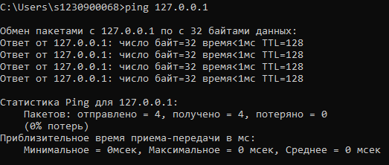
Потерь пакетов нет, значит протокол TCP/IP установлен и функционирует правильно.
b) Проверьте, правильно ли добавлен в сеть локальный компьютер и не дублируется ли IP-адрес.
Проверим через IP-адрес и адрес шлюза.
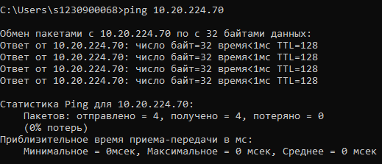
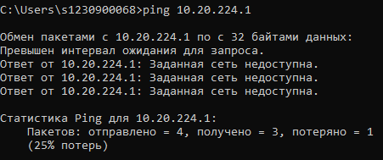
При пинге IP-адреса видим 0% потерь, значит компьютер корректно настроен в сети и его IP-адрес уникален, нет конфликта адресов и локальная сеть работает нормально для данного устройства.
При пинге шлюза видим 25% потерь, что указывает на проблемы с доступом к шлюзу. Это может быть вызвано перегрузкой сетевого оборудования (маршрутизатора), проблемами с кабелями или беспроводным соединением, неправильной настройкой маршрутизатора, а также возможными помехами или временными аппаратными сбоями.
c) Проверьте функционирование шлюза по умолчанию, послав 5 эхо-пакетов длиной 64 байта.
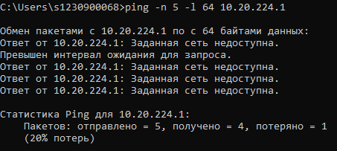
Фиксируется 20% потерь пакетов при пинге шлюза, это указывает на серьёзные проблемы в сетевом соединении между локальным компьютером и маршрутизатором (шлюзом). Видим, что 1 из 5 пакетов не доходит до шлюза или обратно, что негативно сказывается на стабильности и скорости работы сети.
d) Проверьте возможность установления соединения с удаленным хостом.
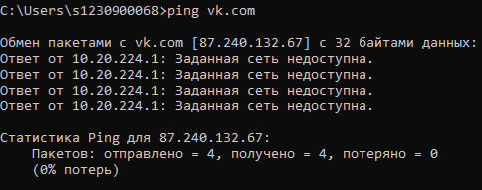
Видим, что соединение успешно установлено.
Задание 7. Определение пути IP-пакета
С помощью команды tracert проверьте для выбранного сетевого ресурса, через какие промежуточные узлы идет сигнал.
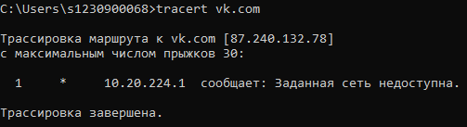
Видим, что сеть недоступна, следовательно, пакеты не дошли до цели и трассировка прервалась.

Контрольные вопросы
1. Какие утилиты можно использовать для проверки правильности конфигурирования TCP/IP?
Утилиты ipconfig, tracert, ping, arp, netstat, nbtstat, nslookup, route.
2. Каким образом команда ping проверяет соединение с удаленным хостом?
Команда ping отправляет набор небольших пакетов (обычно эхо-запросы ICMP) на удалённый хост и ожидает эхо-ответы. При успешном получении ответа выводится время отклика и процент потерь – это позволяет оценить качество соединения и доступность удалённого узла.
3. Что такое хост?
Любое сетевое устройство (компьютер, маршрутизатор), обменивающееся информацией с другими сетевыми устройствами по TCP/IP.
4. Что такое петля обратной связи?
Виртуальный интерфейс, используемый для тестирования собственных сетевых функций компьютера без обращения к внешней сети. Обычно используется адрес 127.0.0.1 (IPv4), позволяющий программам обращаться к себе для проверки работы сетевого стека.
5. Сколько промежуточных маршрутизаторов сможет пройти IP-пакет, если его время жизни равно 30?
IP-пакет с временем жизни (TTL) равным 30 сможет пройти не более 30 промежуточных маршрутизаторов. Каждый маршрутизатор, через который проходит пакет, уменьшает TTL на 1, после чего пакет уничтожается по достижении нуля.
6. Как работает утилита tracert?
Посылается по 3 пробных эхо-пакета на каждый хост, через который проходит маршрут до удаленного хоста. На экран при этом выводится время ожидания ответа на каждый пакет. Пакеты посылаются с различными величинами времени жизни. Каждый маршрутизатор, встречающийся по пути, перед перенаправлением пакета уменьшает величину TTL на единицу.

